分布式总线温控模块需求整理
1.项目基本需求
基本功能需求 | DW05B-OR-001 | 温控路数 | 8路，每路参数可单独设置
 | DW05B-OR-002 | 温控算法 | PID温度控制，最好是模糊PID参数自整定算法，要求控制稳定可靠
 | DW05B-OR-003 | 控制参数设置 | 远程设置（上位机设置），参数有：给定值，自整定，平移修正值，数字滤波强度，比例带，积分时间，微分时间，输出上限，上限绝对值报警，下线绝对值报警，回差，输出周期
 | DW05B-OR-004 | 温度控制范围 | 取决于传感器的温度范围
 | DW05B-OR-005 | 温控精度 | 误差＜±0.5℃
 | DW05B-OR-006 | 控制功能 | 手动控制，PID参数自整定控制
 | DW05B-OR-007 | 采样周期 | ≤500ms
 | DW05B-OR-008 | PID参数存储 | 存储在外扩的EEPROM
 | DW05B-OR-009 | 温度测量信号 | 3线制RTD(PT100)，通过AD7124采集RTD信号
 | DW05B-OR-010 | 测量范围 | 取决于传感器的测量范围
 | DW05B-OR-011 | 采样分辨率 | 0.1 °C/数位
 | DW05B-OR-012 | 测量误差 | < ±0.5℃
 | DW05B-OR-013 | 滤波强度 | 滤波强度，可以通过上位机设置，强度0~40，默认值为0（这里只需要配置AD芯片的寄存器就可以实现）
 | DW05B-OR-014 | 测量校准 | 平移校准（默认无校准），用户可以自行校准
 | DW05B-OR-015 | 输出信号 | 8路PWM输出
 | DW05B-OR-016 | 与主站通讯 | 通过422或者LVDS与主站进行通讯，实现配置参数的读取与下发以及读取通道温度值和告警数据
 | DW05B-OR-017 | 通信波特率 | 6M
 | DW05B-OR-018 | 断线检测 | 有（断线检测时保持断线即将发生之前的温度转换值）

2.温控模块的结构框图
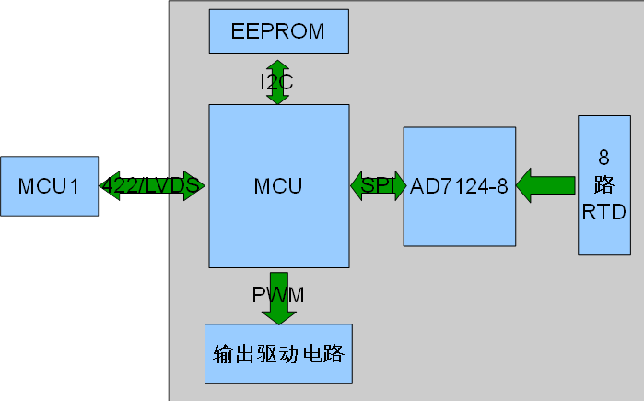
整个模块分为4个部分：温度数据采集，PWM输出，数据参数存储与读取，主从MCU之间数据通信。
温度数据采集部分：选用ADI公司的AD7124-8实现8路3线制RTD温度采集，通过SPI接口与MCU（STM32F303）通讯。
PWM输出部分：MCU将采集到的温度值，通过PID算法，得出PWM输出的周期与占空比，从而控制外部机构工作。
数据参数存储与读取：MCU通过IIC总线读写EEPROM，实现配置参数的读取与存储
主从MCU之间数据通信：MCU要外扩一个串口与另外一个系统的MUC芯片进行通讯，实现远程控制。

